 | ПРЕСС-РЕЛИЗ  FIMBA Ukraine  AT FIMBA-EUROPE NOVI SAD’ 2016 | 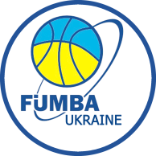

В этом годув городе Нови Сад (Сербия), с 24 июня по 3 июля прошел IX Чемпионат Европы FIMBA-2016 среди ветеранов баскетбола. Известно, что баскетбол в Сербии является вторым после футбола по популярности видом спорта. Много славных страниц вписано звездами югославского баскетбола в его всемирную историю. Целая плеяда сербских игроков неоднократно признавались лучшими в Европе и мире. В этой стране трижды проводился финал чемпионата Европы по баскетболу среди профессионалов.
Так что не удивительно, что организация чемпионата и прием ветеранов баскетбола был на самом высоком уровне, начиная с парада команд по центральным площадям и проспектам города, с остановкой всего транспорта, вызывавшей только положительные эмоции горожан – прохожие шумно приветствовали делегации, а водители машин дружелюбно сигналили командам, особенно своим. И конечно очень профессионально были организованы сами спортивные соревнования и отдых команд между играми.

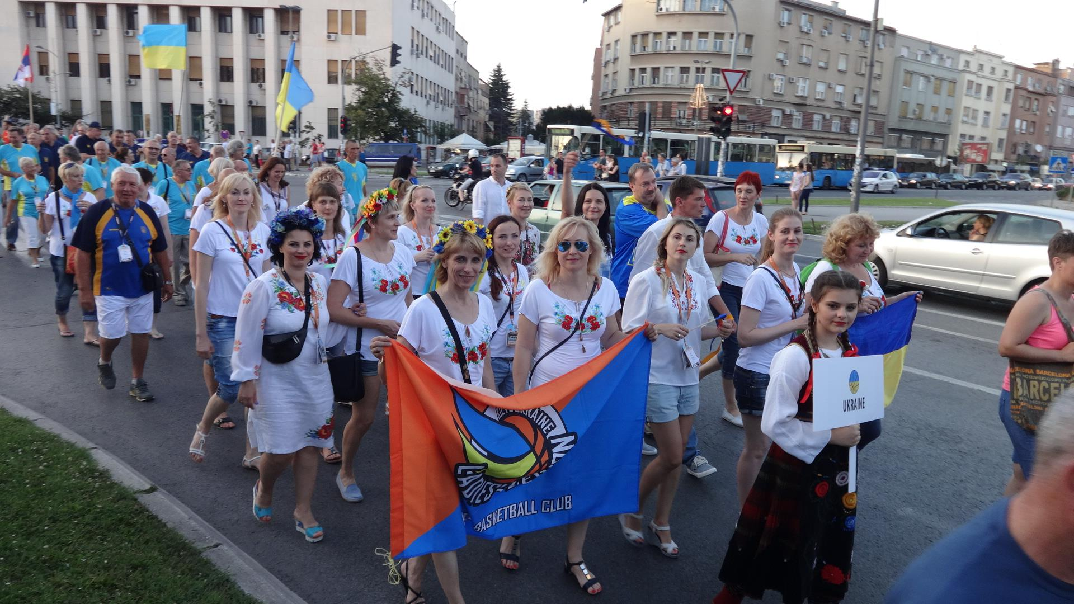

В играх этого чемпионата в очередной раз участвовала хорошо известная за пределами Украины команда Николаевского макси-баскетбольного клуба «AMIКO», на счету которого это уже пятый чемпионат Европы, с которого команда приехала с медалями.

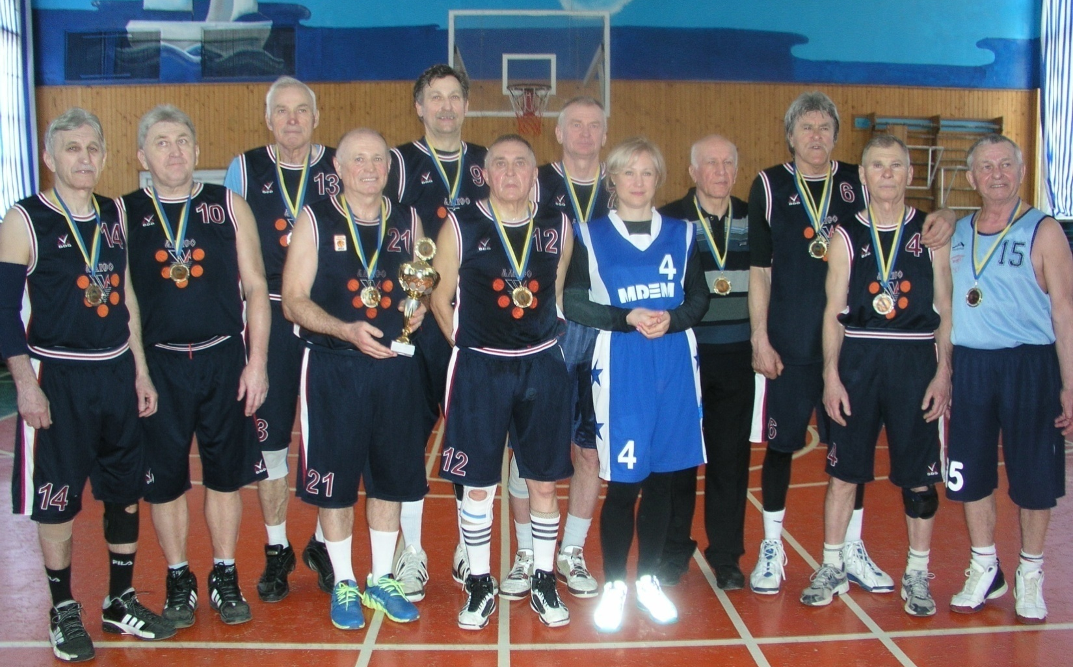

Женский ветеранский баскетбол Николаева в этот раз в одиночестве представляла Елена Жукова в составе команды киевского Максибаскетбольного клуба «Ледиз Легион», неоднократного чемпиона FIMBA мира и Европы. На нынешнем чемпионате этот клуб представляли две команды в возрастных категориях 30+ и 45+.

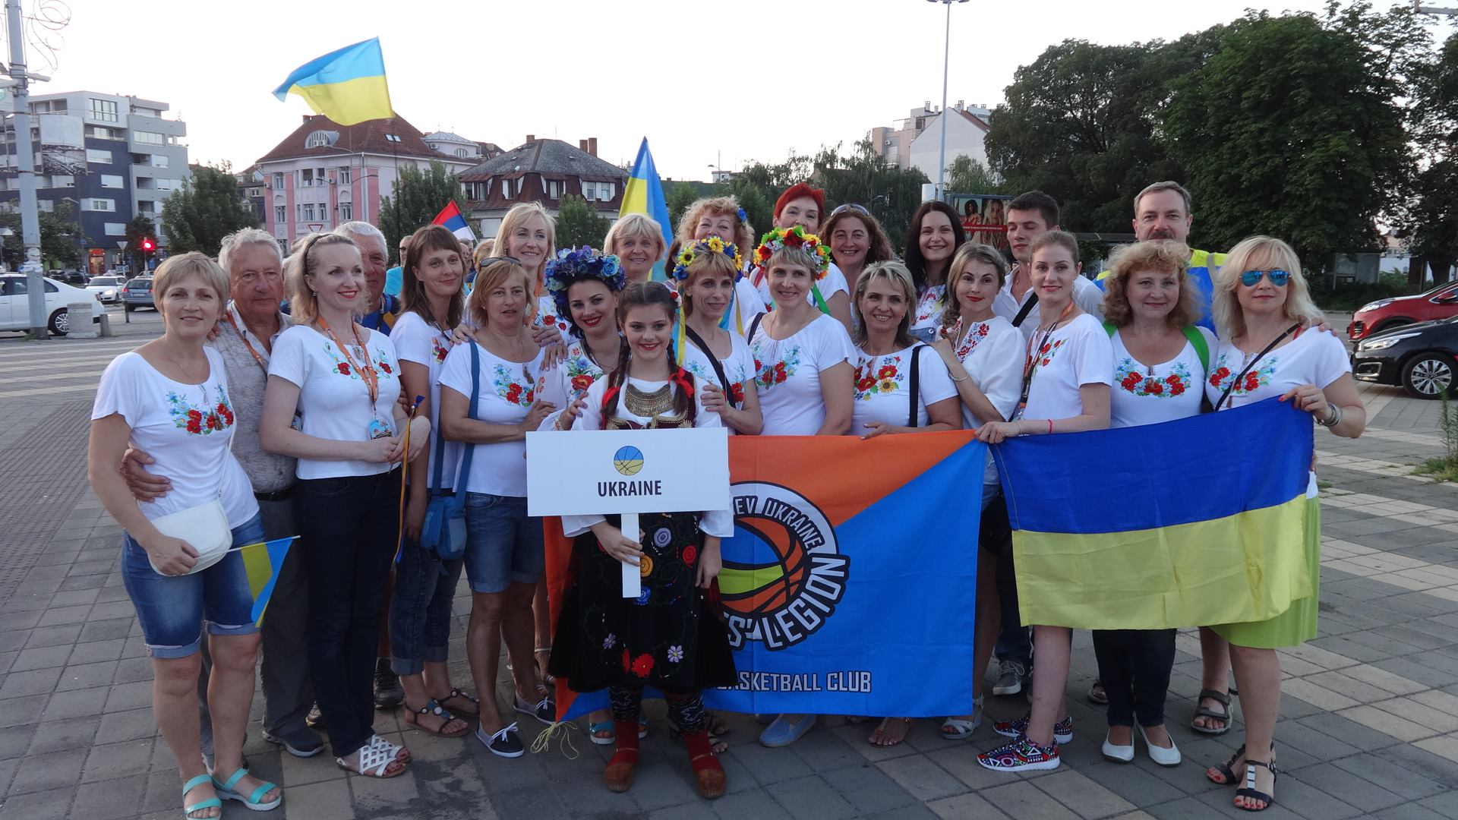

Не в первый раз за призы в возрастной категории М50+ боролась команда «Ветеран Баскет» (также призер чемпионатов мира и Европы) на базе игроков из Киева, Кривого Рога, Николаева (Андрей Бережинский), Ивано-Франковска и Одессы и др.

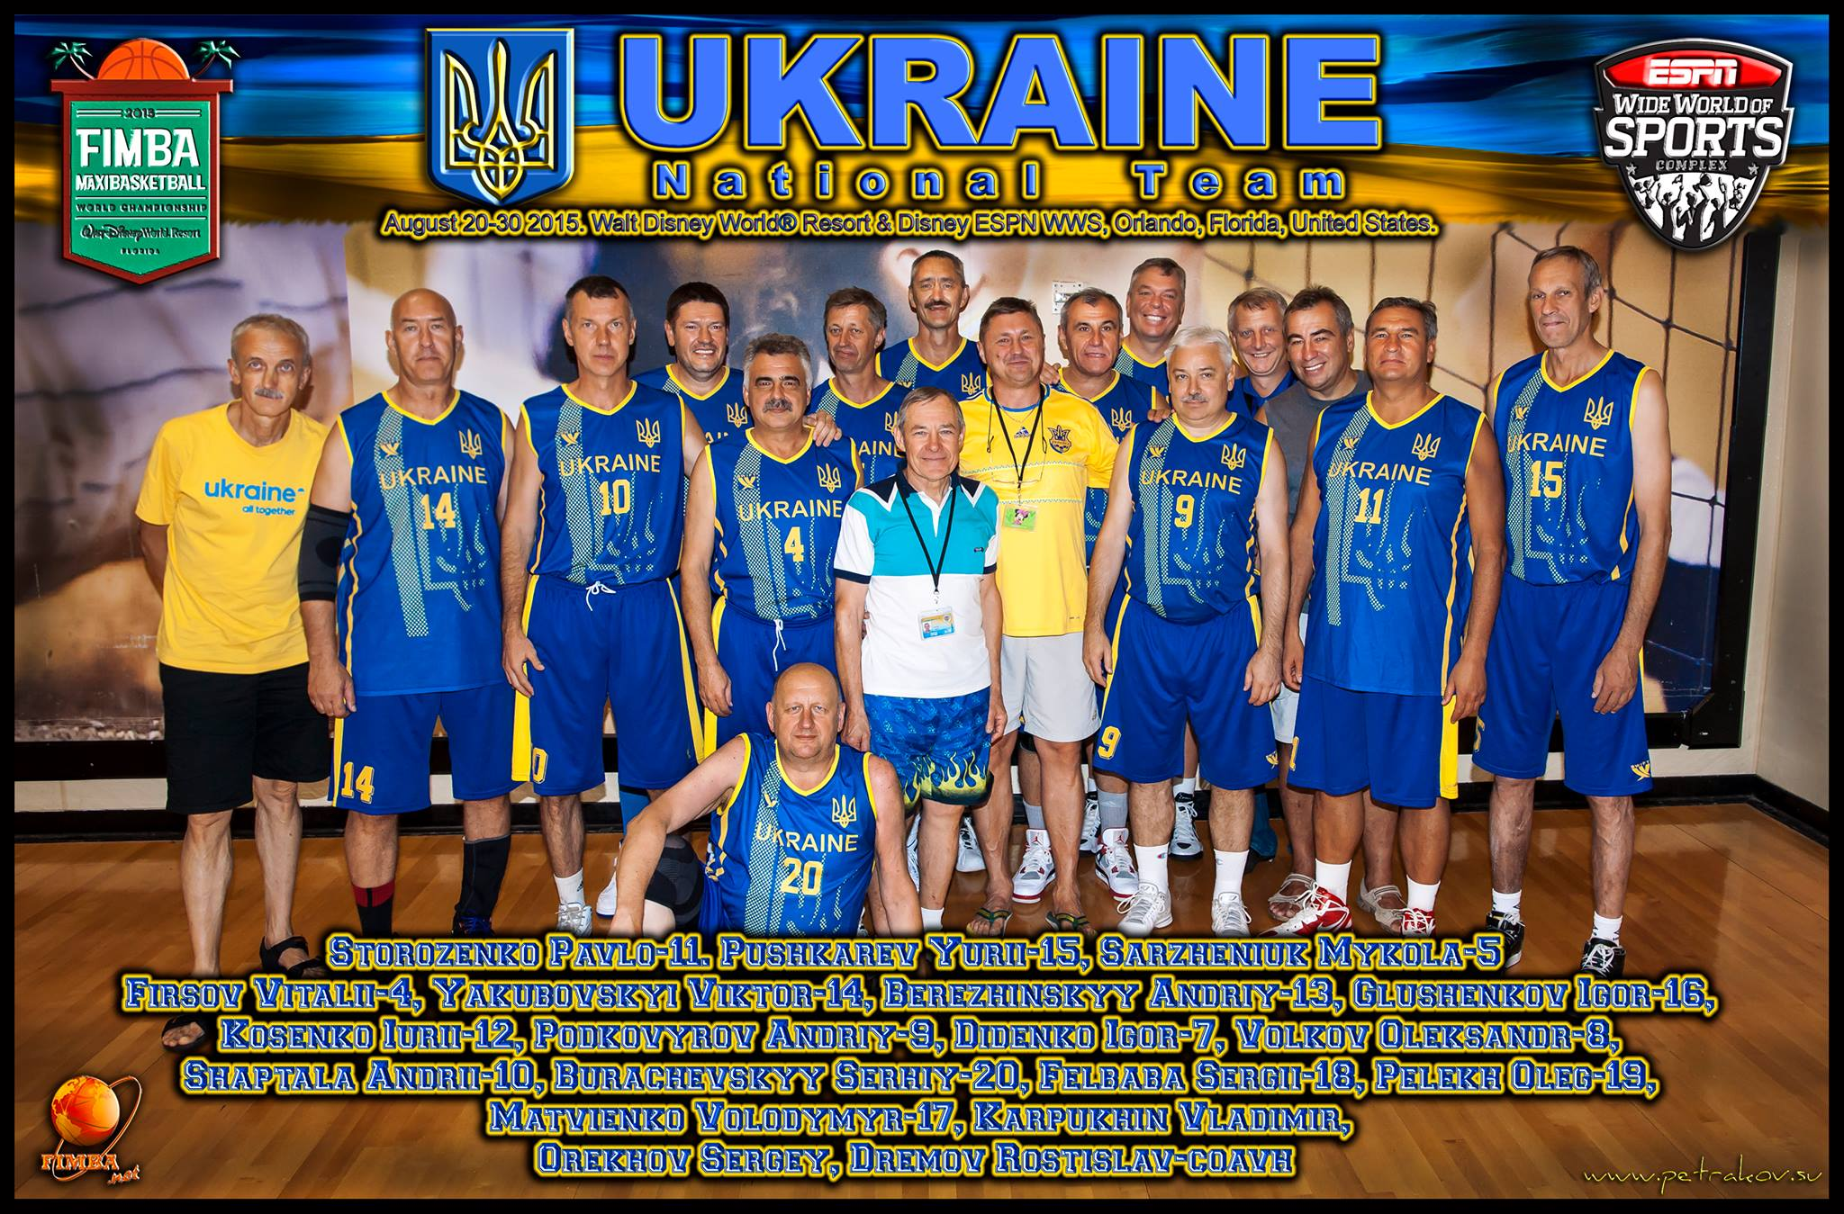

Город Нови Сад сам по себе очень красивый, после ужасных разрушений с любовью отстроенный сербами, с широкими проспектами и парками. Множество спортивных площадок говорят о любви сербов к спорту. Игры проходили в центральном дворце спорта, где под одной крышей находятся сразу пять баскетбольных площадок, и еще в одном зале местного университета. Вот сразу на шести площадках и проходили соревнования, ведь приехало ни много, ни мало, а около ста команд.
Хочу отметить, что с каждым годом уровень накала спортивной борьбы на всемирных региональных чемпионатах FIMBAрастет, так как подтягиваются молодые ветераны, игра становятся все более напряжённой, а путь к медалям трудней. Примером может служить одна из сильнейших команд мира в возрастной категории М50+ из Италии. Проиграв нашей «Ветеран Баскет» на чемпионате мира в Орландо с разрывом в 20 очков, в этот раз итальянская команда приехала настроенная на победу, усиленная молодыми ветеранами, быстрыми и ловкими игроками. На этот раз они в первой же игре победили примерно с таким же разрывом всчете, что для нашей команды оказалось настоящим нокдауном.
К «счастью» у нас Украине СМИ уделяют внимание ветеранскому баскетболу лишь изредка. Однако множество итальянских газет на следующий день «пестрили» новостью осостоявшейся, по их выражению, долгожданной «вендеттой» - реваншем их команды за прошлогоднее поражение. Этот небольшой штрих ярко демонстрирует то, каким высоким был ажиотаж и интерес к чемпионату в большинстве стран участниц. В частности, и Сербия – знаменитая баскетбольная нация, здесь и олимпийские чемпионы, и чемпионы Европы в прошлом были в составе, и они выставили сильные команды во всех возрастах, а еще большую роль играл у них домашний фактор.
В нашей команде 50+ тоже были свои звезды, такие как олимпийский чемпион Александр Волков, который несколько лет играл в командах НБА, заслуженный мастер спорта Юрий Косенко, Игорь Диденко, наш Андрей Бережинский и другие мастера спорта СССР и Украины. Но игры у них после стартового поражения заладились лишь под конец, и они в итоге оказались на восьмом месте.

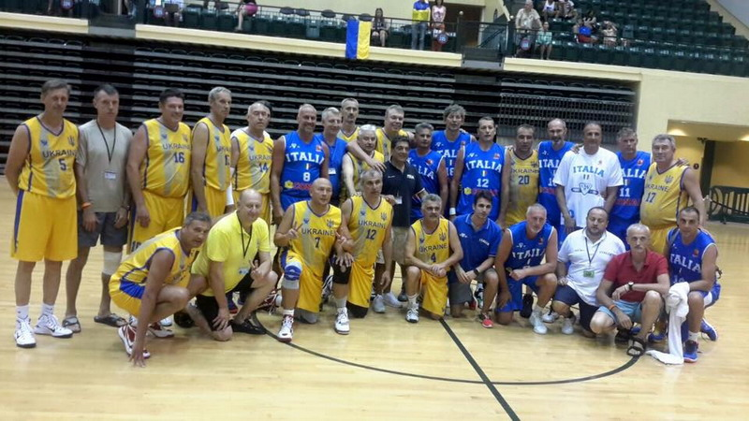

По правде говоря, тренерский совет FIMBA-Ukraine рассчитывал на одно золото, одно серебро и бронзу, но все сместилось ровно на позицию вниз и в итоге имеем одно серебро (женщины 45+), одна бронза (женщины 30+) и за четвертое место наша мужская команда «АМИКО» в возрастной категории М60+ получила только утешительные бронзовые медали. В этот раз все сложилось так, что у каждой из наших команд были, так называемые «провальные» игры, когда практически ничего не получалось даже у самых звездных игроков.
Команда николаевского максибаскетбольного клуба «АМИКО-М60+»: это мастера спорта СССР Александр Петров, Александр Шнейдер, Владимир Гамов, а также кмс: Юрий Жуков, Николай Дробицко, Виталий Гук, Сергей Моцарь и Леонид Сорокин, по многолетней традиции усилилась одним из своих давних иногородних членов мастером спорта СССР Борисом Ямковым из Донецка.

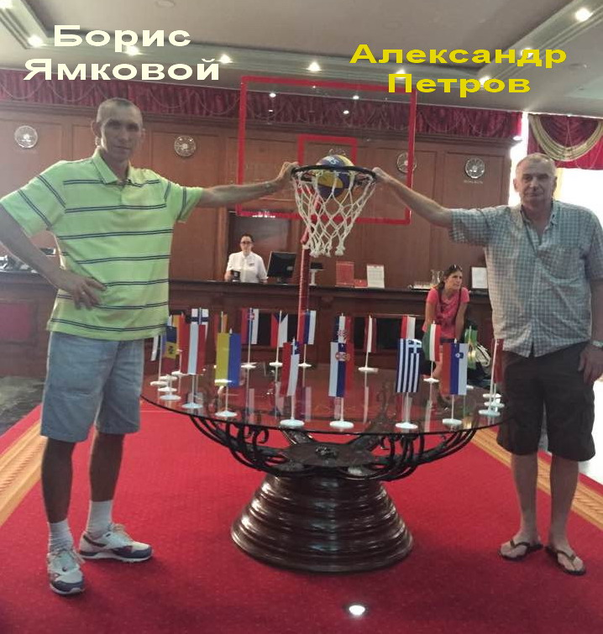
В первой пятерке к играм чемпионата также готовились мастера спорта СССР и Украины – Александр Шнейдер, Владимир Гамов и Александр Петров.

Первую игру «АМИКО-М60+» уступил словенцам с разницей в одно очко при равной игре, когда лидировала то одна, то другая команда. Все-таки игра была на следующий же день после очень тяжелой и дальней дороги (в том числе и по горным серпантинам Румынии), восстановиться не удалось, и практически у всех чувствовалась усталость. Но первое поражение не всех сбило «с ног», достаточно результативно сыграли Владимир Гамов, Александр Шнейдер и Борис Ямковой.

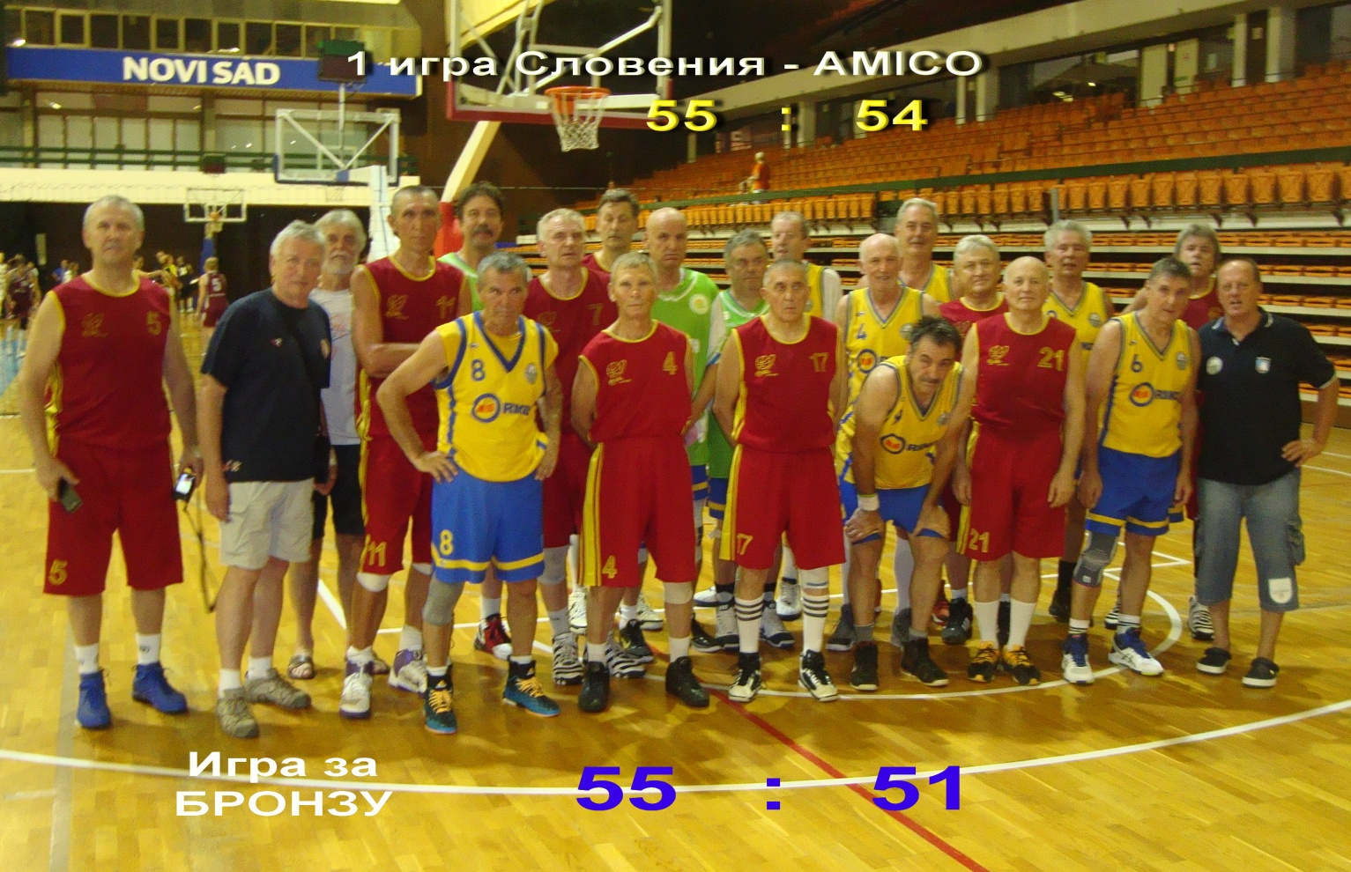

Зато потом наши ветераны выиграли у Австрии и Германии с хорошим отрывом (в конце концов, общий счет забитых и пропущенных очков остался плюсовым – 270:232).
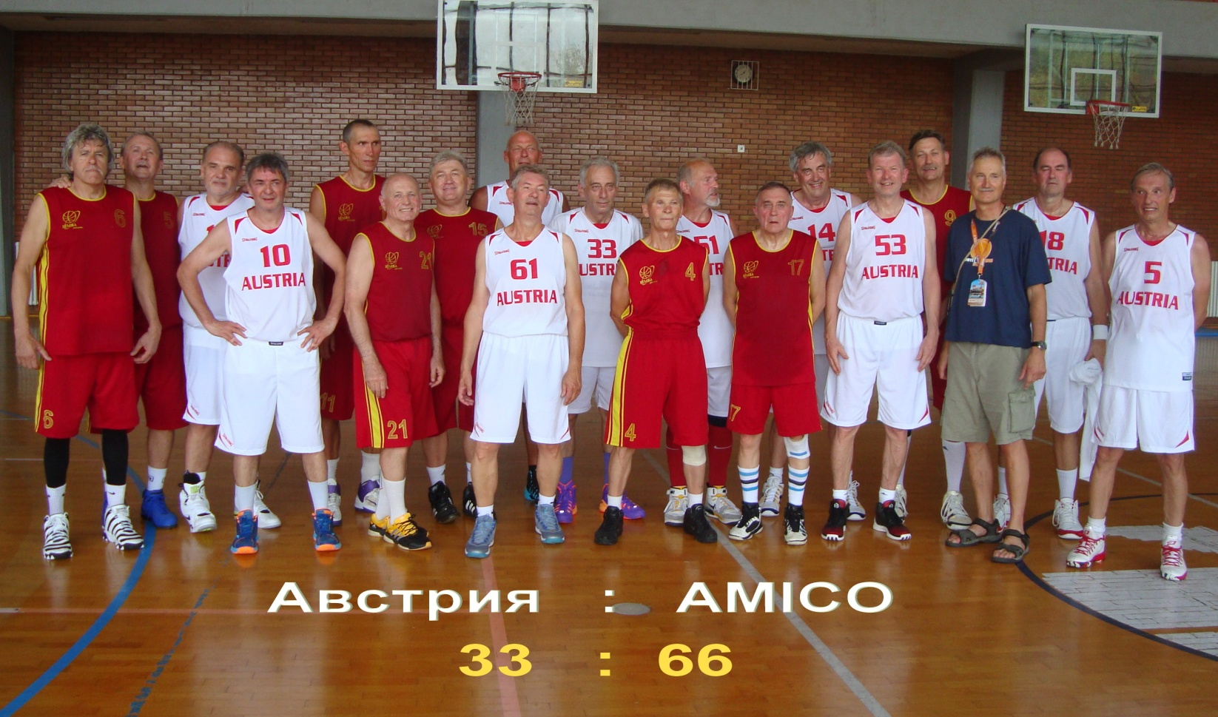

В полуфинале «АМИКО-М60+» играл с сербами, которые оказались сильнее, а словенцы проиграли Эстонии. Ну, и в упорной, довольной жесткой и весьма драматичной борьбе за третье место, когда наши игроки вновь встретились со Словенцами, мяч у наших лидеров просто не шел в кольцо, и, несмотря на рывок в 12 очков, организованный игроками со скамейки в середине четвертой четверти, в итоге мы уступили.

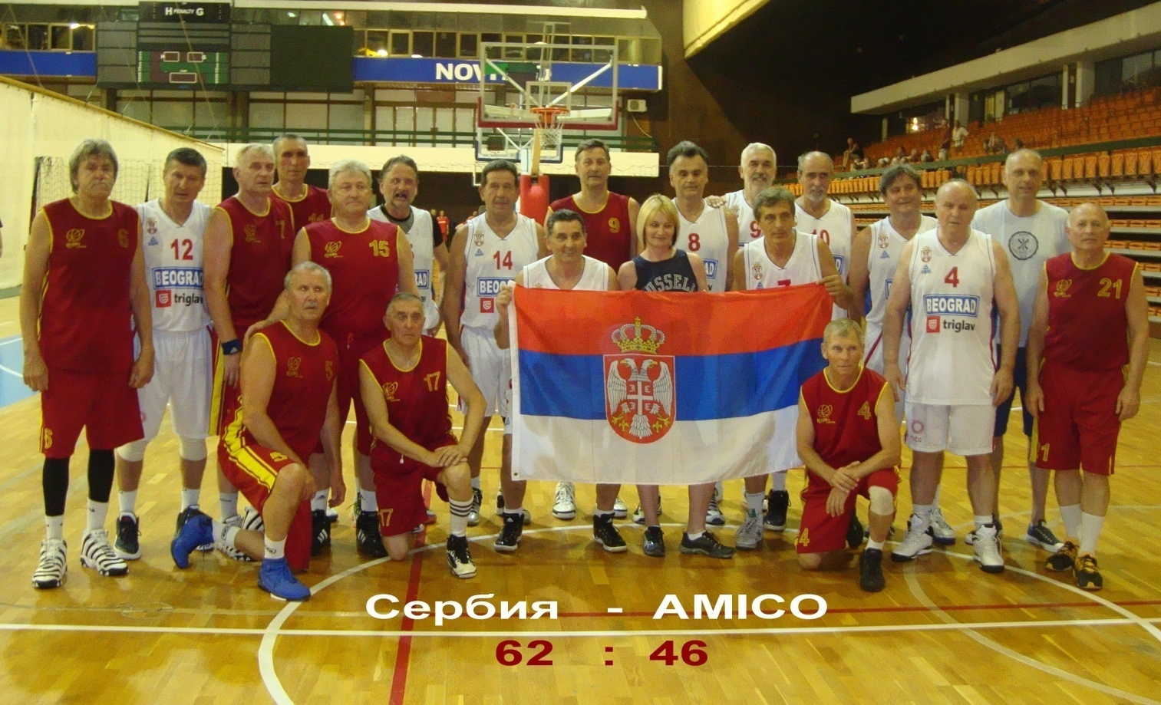

Свою негативную роль, к сожалению, сыграл и технический фол в момент, когда разрыв в счете достиг за полторы минуты до финальной сирены всего одного очка (из-за «плотной» опеки сдали нервы). Словенцы оказались точны в пробитии фолов и в очередной атаке. Так что, опять же, к сожалению, традиция занимать этой командой третье-четвертое места в чемпионатах Европы пока сохранилась.

Говоря о результативности «первой пятерки» следует отметить, что ровно и как обычно на высоком уровне отыграл все игры только Борис Ямковой. Не так ровно, но тоже достаточно эффективно (кроме полуфинала) сыграли Александр Шнейдер и Сергей Моцарь. Окончательно устал к «бронзовой» игре Владимир Гамов, зато лишь в этой последней в турнире игре к своему обычному уровню приблизился играющий тренер команды Александр Петров.
Не все получалось ровно и у игроков «скамейки» - в копилке Николая Дробицко два очка, без забитых мячей прошел турнир Виталий Гук. Из-за быстрых пяти фолов во второй четвертипервой игры не смог помочь команде капитан команды Юрий Жуков. Иной результат принесла его агрессивная защита и результативные пасы с позиции первого номера в последней четверти последней игры, обеспечившие упомянутый выше двенадцати очковый рывок, в ходе которого всего за пять минут высокой результативностью отличилисьАлександр Петров (7 очков) и Леонид Сорокин (6 очков).

В нынешнем составе в новой для себя возрастной категории команда Николаевского Максибаскетбольного клуба «АМИКО» сыграла в первый раз, и этот первый блин не оказался комом. Несмотря на долгую историю (команда впервые привезла бронзовые медали FIMBAEurope’2002 из Афин в категории М45+), её можно считать перспективной и с оптимизмом готовить к Чемпионату мира FIMBA’2017 в итальянском Монтекатини Ферме в следующем году.
Хороший результат и впечатление оставила игра женских команд клуба «Ледиз Легион». В этом чемпионате Европы от этого уже легендарного клуба приняли участие две команды в возрастных категориях F30+ и F45+.

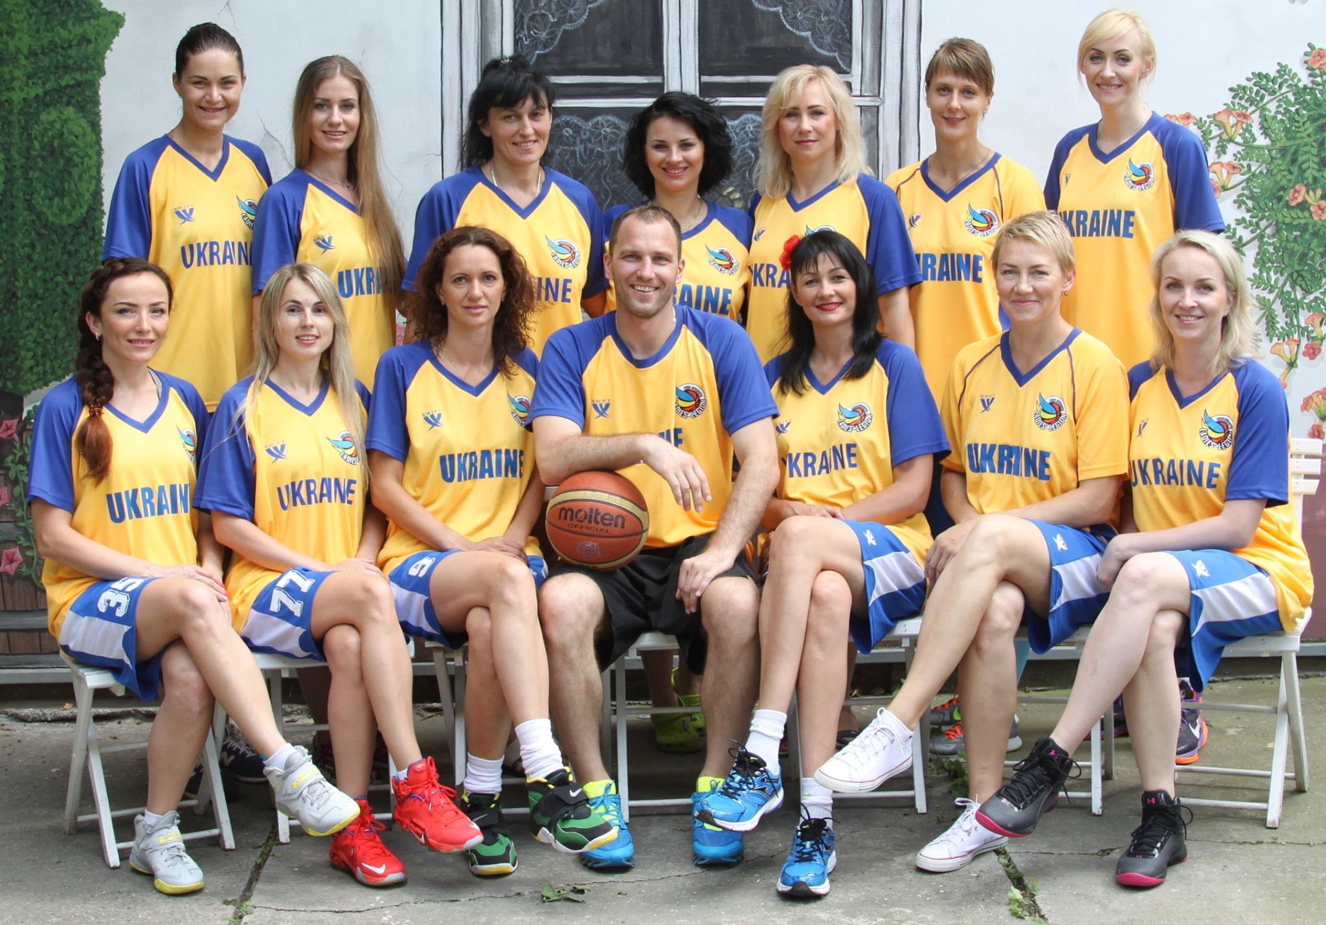

30+:Иванова Виктория, Расторгуева Ирина,Тетерук Елена, Здоренко Любовь, Костюк Юлия, Данчук Анна, Цыбак Светлана, Сиренко Ольга, Вергун Елена, Кутына Инна, Жара Ирина, Лысак Елена, Жукова Елена. Капитан команды- Вергун Елена, ЗМС, Тренер - Жержерунов Максим
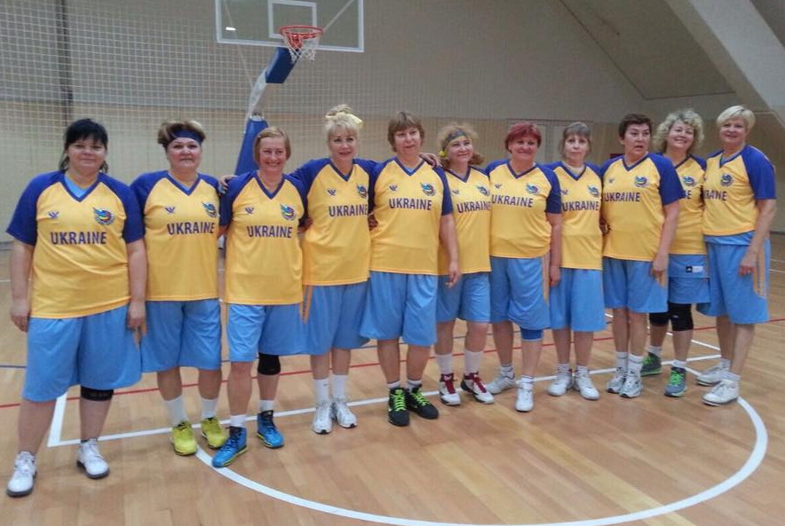

45+: Зубак Виктория, Ларина Лариса, Зуева Марина, Маковкина Ольга, Супчук Елена, Придорожко Виктория, Королёва Наталия, Елена, Парадиз Виктория, Мовчан Татьяна, Резниченко Татьяна. Капитан команды- Мовчан Татьяна, Тренер- Кукулян Роберт

То, что удалось собрать две команды – это уже достижение. Ведь укомплектовать команды, нацеленные на победу в турнире такого уровня, достаточно трудно – у каждой леди могут возникнуть какие-то жизненные обстоятельства. К сожалению, именно золота выиграть нашим командам в этот раз не удалось. Но на сегодня вкопилке клуба уже есть два золота мира, теперь стало три серебра и одна бронза Европы. Так что есть надежда на успехи и в будущем.
Чемпионат, в общем, прошел успешно - младшая, но более титулованная, командаF30+ подтвердила в целом высокий уровень. Но почему-то даже у них одна из игр получилась неровной, мячи не хотели лететь в корзину, хотя бросков было очень много. Первую игру девушки выиграли, но дальше было трудно перестраиваться при каждом поражении, которое было очень болезненным. Первое поражение было, когда пришлось играть дополнительное время, а это в категории 30+, когда основным леди нашей команды далеко за 30, оказалось большой нагрузкой.

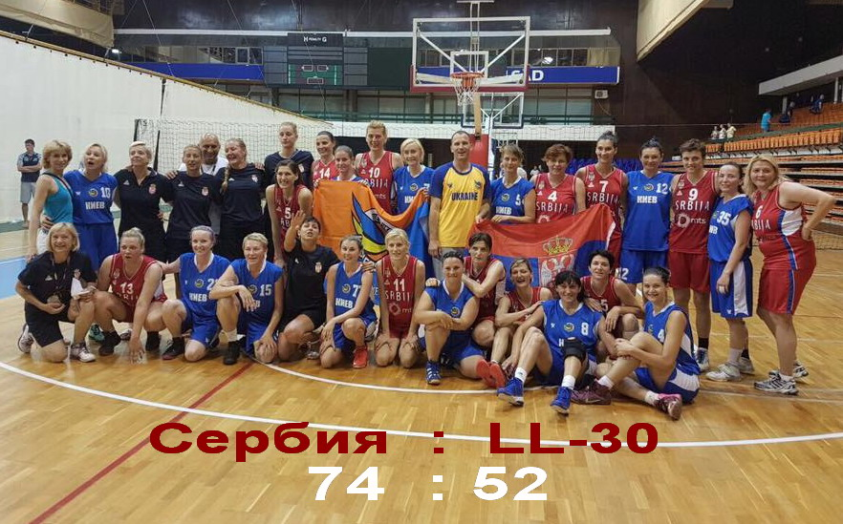

Потом проиграли еще одну игру - команде Сербии. В этой команде-хозяйке турнира играли игроки из состава национальной сборной, очень сильные и с большим опытом. Так что проиграть такой команде было не зазорно и не обидно – играть против таких игроков престижно и создает настроение показать все, на что способен каждый. Обидно было проиграть в полуфинале России, которая в свою очередь в финале уступила Германии. А за бронзу девушки сражались с командой Литвы, у которой в прошлом году буквально «вырвали» золото Мировой Лиги с разницей в одно очко. Сами понимаете, какая была напряженная игра за европейскую бронзу, но все же она досталась нам.

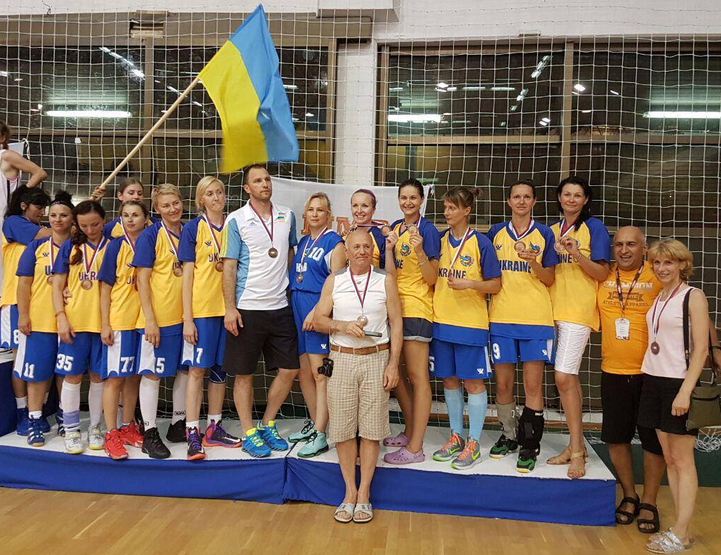

Украинская команда возрастной категории 45+ выиграла серебро в не менее напряженной борьбе, когда они встретились в финале с немками. В составе нашей команды играли представительницы Словакии, Венгрии, Турции, Молдавии, то есть девочки, которые раньше были знакомы и играли в национальных сборных, а потом судьба разбросала их по разным странам, но чемпионат Европы собрал их в одну команду. Это было возвращение в баскетбол после длительного перерыва, чему они были очень рады, да еще и выиграли серебряные медали.

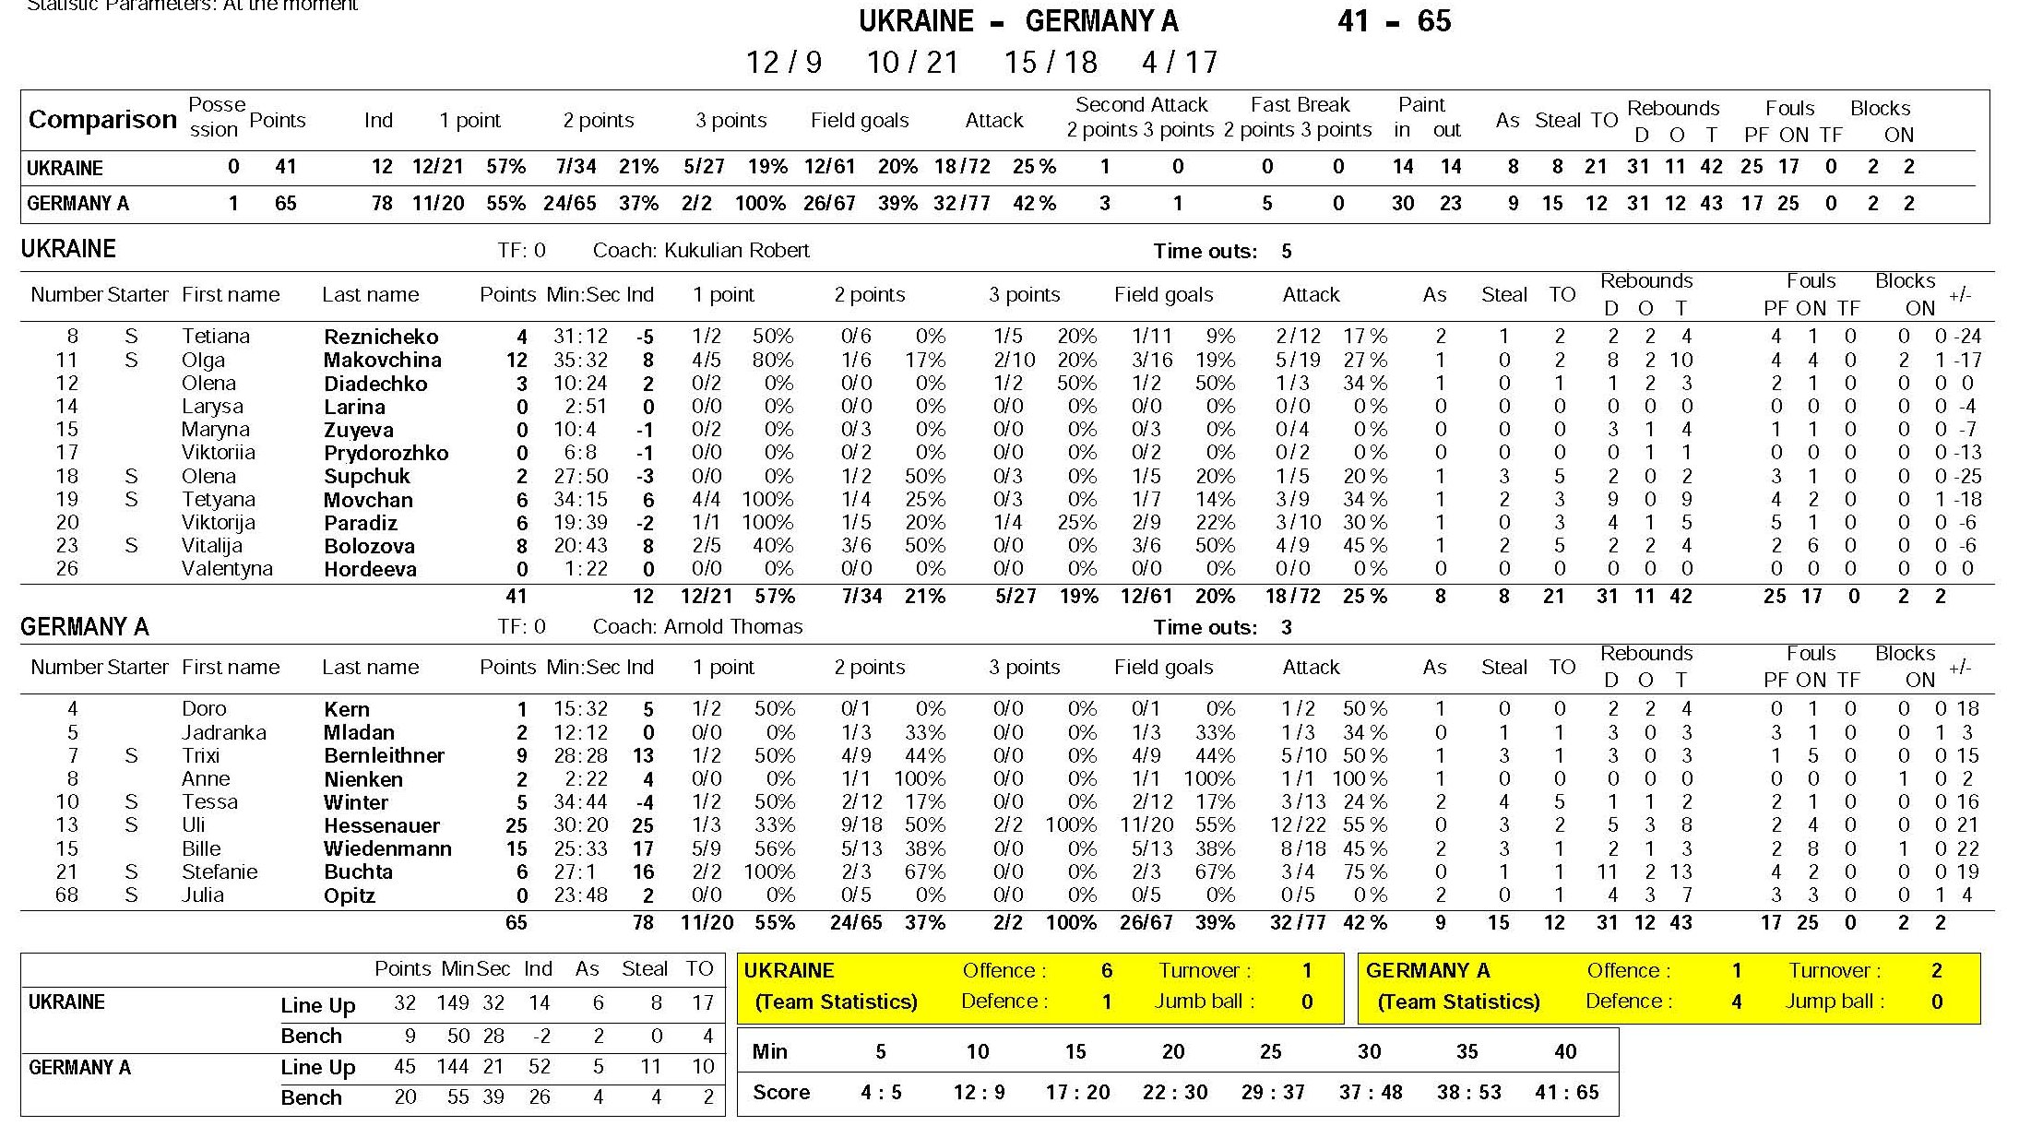

Во время чемпионата прошла очередная конференция представителей FIMBA Европы с обширной повесткой дня по многим вопросам.

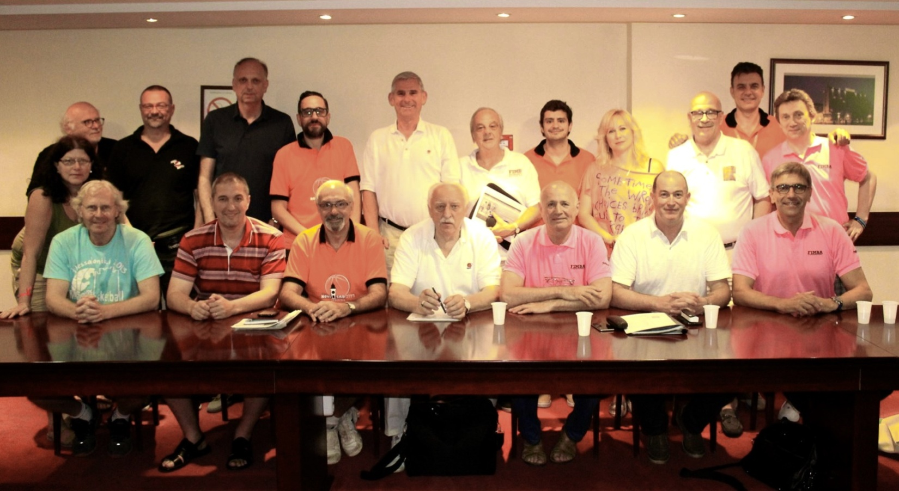

Одним из пунктов повестки дня была деятельность женского комитета, в состав которого входит Елена Жукова. Все его участницы заняты конкретной работой, имеют интересную профессию, хобби, семьи и в таком формате трудно системно работать. Несмотря на это, чем девушки все ближе знакомятся друг с другом, чем больше проводят времени вместе, тем лучше узнают взгляды коллег, их позиции, тем больше поступает предложений о более эффективной деятельности женского комитета с учетом того, что живут все в разных странах. Елене удалось собрать информацию обо всех представительницах комитета, с какими клубами они играют, краткую историю баскетбола в их странах и презентовать это во время конференции, что вызвало интерес у присутствующих. Ведь не все из них знали, что и у нас в Украине есть две победительницы олимпийских игр – Жирко Елена и Ткаченко Марина, которые выиграли медали в 1992 году в составе СНГ.
Встреча комитета получилась очень конструктивной. Время идет и ветеранами становятся все новые и новые люди, поэтому необходимо было обсудить возможности общения, тренировок, встречных турниров, а также поддержки, консультирования по поводу чемпионатов FIMBA.

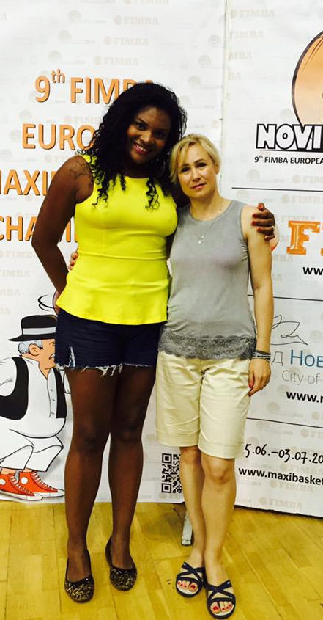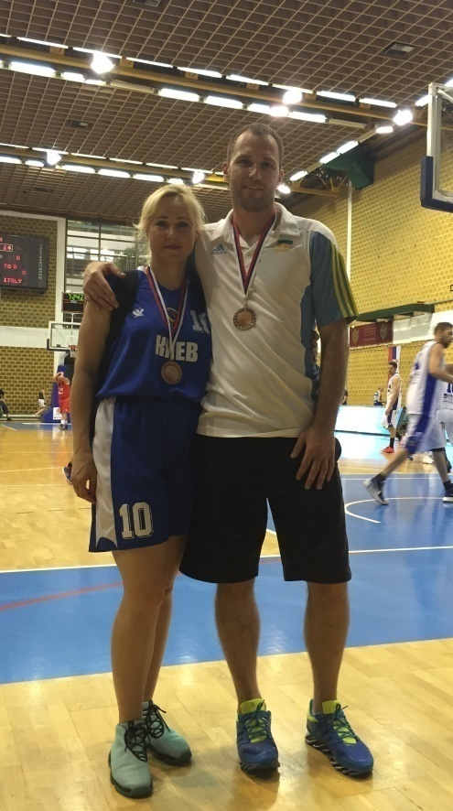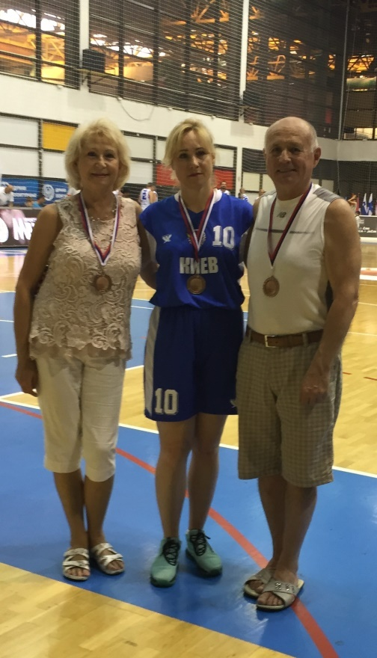

Нашим представителям FIMBA, Юрию и Елене Жуковым, довелось сыграть еще в одной игре – традиционной FIMBAGAME, которая проводилась в десятый раз. Это представители FIMBA из разных стран делятся на две команды и играют между собой.. Игра была очень напряженной. Оппоненты вели одиннадцать очков, но нашим удалось все же собраться, выиграть эту игру и привезти домой юбилейные медали турнира.

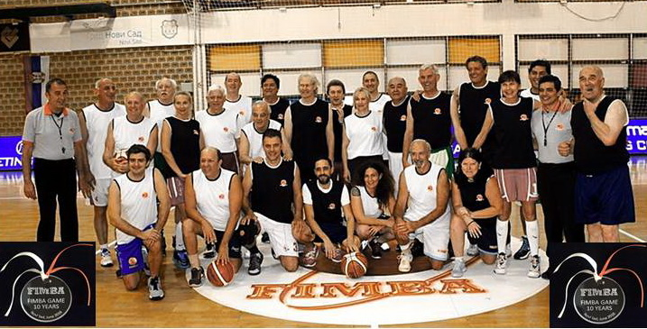

А еще все игроки команд Украины привезли массу впечатлений от встречи со старыми друзьями-соперниками, с которыми часто встречаемся на международных турнирах. В следующем году чемпионат мира по баскетболу среди ветеранов пройдет в Италии (г. Монтекатини Ферме), и наша задача усиленно тренироваться, чтобы достичь высоких результатов.
Кроме напряженных игр хозяевами была обеспечена традиционно интересная развлекательная программа. Все хорошо повеселились, обсудили планы на будущее, об участии в дальнейших чемпионатах, где мы будем отстаивать интересы страны, доносить информацию о нашей культуре, традициях. Между прочим, на параде-открытии все девушки были в вышиванках, некоторые девочки в веночках, зашли с танцем, пели украинские песни – было очень красиво. Таким образом, расширяется присутствие Украины в обществе FIMBA.
Запомнился и прием у мэра г.Нови Сад, где делегаты команд познакомились с его презентациейо своем городе, продолжив знакомство с городом во время пешей экскурсии - город небольшой, очень красивый, со своей трагической историей, но им удалось привлечь к нему такое внимание, что здесь прошел чемпионат Европы.
Хотелось бы, чтобы когда-нибудь и в Украине прошел чемпионат подобного уровня, чтобы баскетбол у нас развивался и чтобы когда-то в каждом нашем городе появился такой Дворец спорта, в котором было бынесколько баскетбольных площадок, где могли бы заниматься и ветераны, и молодежь. Развитие спорта – это здоровая нация, это пропаганда здорового образа жизни, это процветающая Украина. Именно об этом мы и мечтаем! И пусть наши мечты воплотятся в жизнь!

Юрий Жуков
Президент ФИМБА Украина, Представитель FIMBAв Украине

Елена Жукова
Вице-президент ФИМБА Украина, Член Женского комитетаFIMBA

